Optische Täuschungen – Weitere Übungen
Bei den folgenden beiden Bildern wird die optische Täuschung durch eine Nachbildwirkung auf der Netzhaut erzeugt.
Es handelt sich hier um sog. „Hermann-Gitter“.
Bild 1:
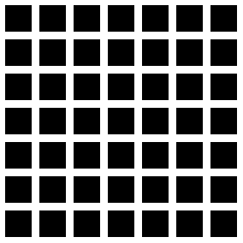
Bild: Screenshot von Ausführung des Programms „hermann_gitter_1“ (Eisenmann)
- Beschreibe, wie das Bild entsteht und was man zusätzlich sieht.
- Speichere ein neues Programm unter „hermann_gitter_1“ ab.
- Schreibe zunächst den Rahmen der setup-Methode, gib die Größe des Fensters (500x500) an und lasse den Hintergrund weiß „färben“.
- Deklariere zwei globale Variablen: eine für die Seitenlänge der Quadrate und eine für den Abstand zwischen den Quadraten.
- Schreibe eine Methode quadrate(), die die optische Täuschung zeichnet. Nutze dabei eine verschachtelte Zählschleife.

Wenn du Hilfe brauchst, nutze die ausgelegten Hilfekarten.
Wenn du fertig bist, vergleiche dein Ergebnis mit der ausliegenden Lösung. Hole dir dann das nächste Blatt mit Bild 2.
Bild 2:

Bild: Screenshot von Ausführung des Programms „hermann_gitter_2“ (Eisenmann)

- Beschreibe, wie das Bild entsteht und was man zusätzlich sieht.
- Speichere ein neues Programm unter „hermann_gitter_2“ ab.
- Schreibe zunächst den Rahmen der setup-Methode, gib die Größe des Fensters (500x500) an und lasse den Hintergrund hellblau „färben“.
- Deklariere wieder sinnvolle globale Variablen.
- Schreibe eine Methode, die die optische Täuschung zeichnet. Nutze dazu verschachtelte Zählschleifen. Du kannst hier auch zwei Methoden schreiben: eine für die schwarzen Quadrate und eine für die weißen Kreise.

Wenn du Hilfe brauchst, nutze die ausgelegten Hilfekarten.
Wenn du fertig bist, vergleiche dein Ergebnis mit der ausliegenden Lösung.
Hilfekarten zu Bild 1
Tipp 1
Da der Hintergrund weiß ist, müssen nur die schwarzen Quadrate gezeichnet werden.
Überlege dir zunächst, wie du eine Reihe der Quadrate zeichnen kannst.

Tipp 2
In einer Reihe werden sieben gleiche Quadrate gezeichnet. Du kannst hier eine Zählschleife verwenden.
Versuche, die Zählschleife für die erste Reihe der Quadrate zu schreiben.

Tipp 3
Hat es geklappt? Dann schreibe jetzt die Zählschleife für die zweite Reihe. (Nächster Tipp: 6)
Es hat nicht geklappt? Dann lies hier weiter:
Die Veränderung ist nur die Position der linken oberen Ecke der Quadrate.
Und hier bleibt die y-Koordinate gleich, nur die x-Koordinate verändert sich um die Seitenlänge eines Quadrates und den Abstand zwischen zwei Quadraten.

Tipp 4
y ist ein fester Wert, z.B. 30
x berechnet sich durch den Startwert (z.B. auch 30) + i * (seitenlaenge + abstand)
Ersetze dabei „seitenlaenge“ und „abstand“ durch den Namen deiner Variablen, die du eingeführt hast.

Tipp 5
for (int i=0; i<=6; i++) {
rect(30 + i*(s + a), 30, s, s);
}
(s ist hier die Variable für die Seitenlänge, a für den Abstand)
Schreibe jetzt die Zählschleife für die zweite Reihe.

Tipp 6
Hast du es geschafft? Dann schreibe die Zählschleife für die dritte Reihe und überlege dir dabei, wie man alle Reihen mit einer weiteren Zählschleife programmieren könnte. (Nächster Tipp: 9)
Hat es noch nicht geklappt? Dann lies hier weiter:
Was verändert sich in der zweiten Reihe im Vergleich zur ersten?
Was bleibt gleich?

Tipp 7
Es bleibt alles gleich bis auf die y-Koordinate.
Hier wird zum Startwert (30) einmal die Seitenlänge und einmal der Abstand addiert.

Tipp 8
Die Schleife für die zweite Reihe sieht folgendermaßen aus:
for (int i=0; i<=6; i++) {
rect(30 + i*(s + a), 30 + s + a, s, s);
}
Schreibe jetzt die Zählschleife für die dritte Reihe und überlege dir dabei, wie man alle Reihen in einer weiteren Zählschleife programmieren könnte.

Tipp 9
Mögliche Lösung für die dritte Reihe:
for (int i=0; i<=6; i++) {
rect(30 + i*(s + a), 30 + 2* (s + a), s, s);
}

Tipp 10
Hast du herausgefunden, was sich von Reihe zu Reihe ändert und wie du das mit einer weiteren Zählschleife realisieren kannst? - Dann vergleiche dein Ergebnis mit der Lösung.
Du hast es noch nicht geschafft? Dann schau dir mal die y-Koordinaten an:
30 30 + s + a 30 + 2 * (s + a) 30 + 3 * (s + a), usw.
Wie könnte man das allgemein mit einer neuen Zählvariable j beschreiben?

Tipp 11
Startet j bei 0, dann kann man die y-Koordinate durch 30 + j * (s + a) beschreiben.
Schreibe jetzt die zweite Zählschleife um die erste herum und vergleiche dein Ergebnis mit der Lösung.

Lösung
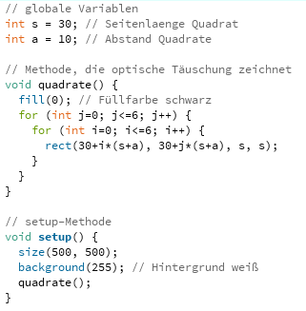

Hilfekarten zu Bild 2
Tipp 1
Um die schwarzen Quadrate zu zeichnen, kannst du die verschachtelte Zählschleife aus dem Programm zu Bild 1 nutzen.
Überlege dir, was dann noch fehlt.

Tipp 2
An den Kreuzungspunkten müssen kleine weiße Kreise gezeichnet werden.
Überlege dir, wo die Mittelpunkte liegen und wie groß etwa der Durchmesser sein muss.

Tipp 3
(Variable für die Seitenlänge: s, Variable für den Abstand: a, Variable für Abstand zum Rand: start)
Der x-Koordinate des Mittelpunktes des ersten Kreises ist start + s + a / 2. (Achtung: Das Zeichen / steht für „geteilt durch“)
Die y-Koordinate ist start + s + a / 2.
Der Durchmesser (also Breite und Höhe der Ellipse) ist ein bisschen größer als der Abstand a.
Was verändert sich nach rechts? Was nach unten?

Tipp 4
Nach rechts verändert sich die x-Koordinate um s + a.
Nach unten die y-Koordinate um s + a.
Der Durchmesser bleibt gleich.
Schreibe die Zählschleife für die obere Reihe.

Tipp 5
Eine mögliche Lösung:
for (int i=0; i<=5; i++) {
ellipse(start+s+a/2+i*(s + a), start+s+a/2, a+2, a+2);
}
Schreibe jetzt die Zählschleife, die alle Reihen zeichnet.
Tipp 6
Hast du es geschafft? Dann vergleiche dein Ergebnis mit der Lösung.
Hat es noch nicht geklappt?
Dann schreibe zunächst eine Zählschleife für die zweite Reihe, die dritte, … So lange, bis du erkennst, was sich verändert.

Tipp 7
Die Veränderung ist in der y-Koordinate.
Mit einer neuen Zählvariable j, die bei 0 startet, lässt sich die y-Koordinate durch
start + s + a/2 + j * (s + a) beschreiben.
Schreibe jetzt die verschachtelte Zählschleife fertig. Vergleiche dann dein Ergebnis mit der Lösung.

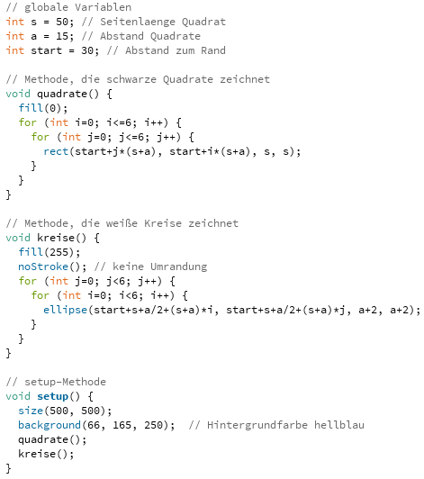
Lösung

